按照如下步骤正确设置JAVA环境变量设置
在安装好JDK后要对电脑的环境变量进行如下设置：
- 用右键单击“我的电脑”：
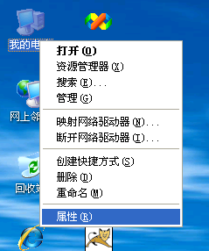

- 打开“属性”窗体，如下图：
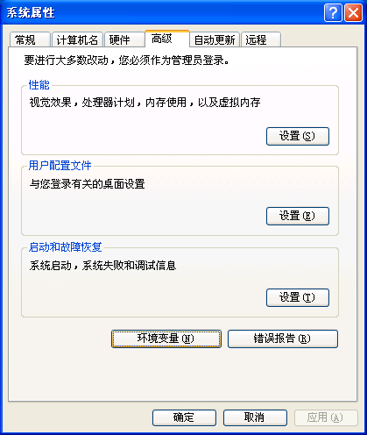
- 在“高级”选项卡中，点击下方的“环境变量”按钮，打开如下窗体：
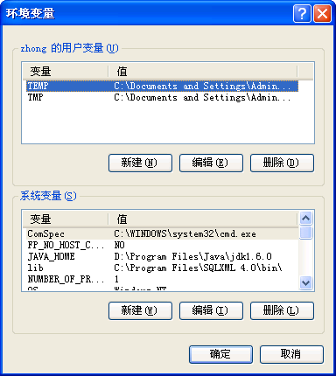
- 在上面的窗体中，要进行如下设置：
  - 在系统变量（下面的框）中选择“新建”按钮，进行设置：新建系统变量
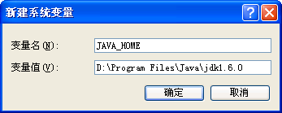
    - 变量名是：JAVA_HOME
    - 变量值是：D:\Program Files\Java\jdk1.6.0
    - 以上变量值实际上就是JDK的安装位置(请确认自己的JDK安装位置)
    - 设置好后点击“确定”按钮
    - 以上可以成功设置JAVA_HOME环境变量
    - 注意：所有字符（特别是标点符号）都是半角（英文）的，一定不要搞错

- 找到变量中已经存在的PATH变量，双击这个项目后，可以进行修改：
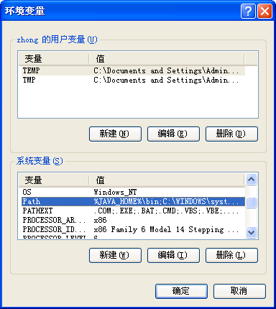
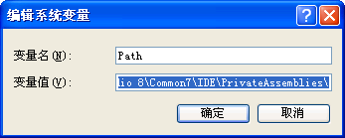
  - 在变量值的最后面加上“;D:\Program Files\Java\jdk1.6.0\bin”（只加引号中的内容，不加引号，前面有个分号一定要加上）或者在变量值的最前面加上“%JAVA_HOME%\bin;”，引号中间的部分，后面有个分号一定加上。
    - 以上两种方法效果一样，只要使用其中的一种即可，建议使用后一种方法
  - 以上引号中内容的作用：
    - 分号：和前面的变量值隔开
    - D:\Program Files\Java\jdk1.6.0：为JDK安装目录(请确认自己的JDK安装位置)
- D:\Program Files\Java\jdk1.6.0为JDK安装目录
- 如果JDK安装在其他目录，请做相应修改
- 测试是否正确设置：
  - 点击“开始”→“运行”

  - 在打开后面的框中输入cmd后，点击确定，打开DOS窗体
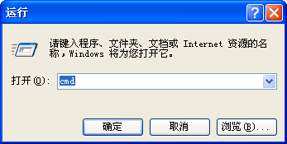
  - 在打的DOS窗体中输入java后回车
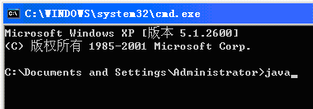
  - 如果出现以下内容：也就是有许多英文描述，那么就安装正确了。
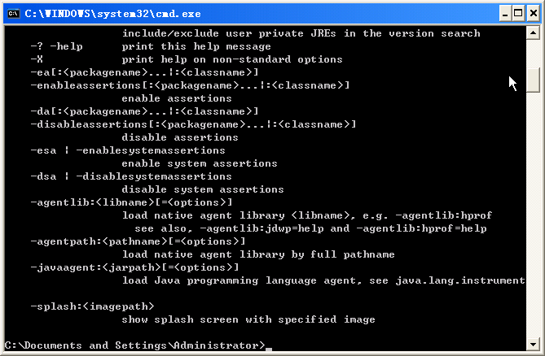
  - 也可以输入javac后回车
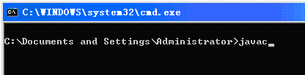
  - 如果出现以下内容：也就是有许多描述，那么也可以说明安装正确了。
